Гуманитарный проект

Государственного учреждения

«Пуховичский районный краеведческий музей»

«По местам партизанской славы»

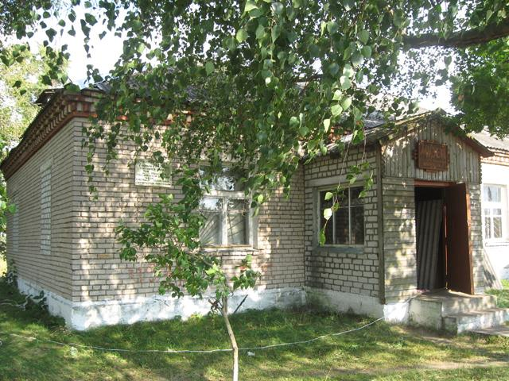

Цель проекта: создание экспозиции, посвящённой партизанам разных национальностей, сражавшихся с фашистскими захватчиками в Пуховичском районе в годы Великой Отечественной войны.
- Наименование проекта: «Модернизация бывшего здания школы в д. Горелец».
- Срок реализации проекта: 24 месяца.
- Организация - заявитель, предлагающая проект: государственное учреждение «Пуховичский районный краеведческий музей».
- Цель проекта: создание экспозиций, посвященных партизанам разных национальностей, сражавшихся с фашистскими захватчиками в годы Великой Отечественной войны в Пуховичском районе.
5. Задачи, планируемые к выполнению в рамках реализации проекта:
- замена покрытия кровли;
- модернизация экспозиционного оборудования;
- замена дверных проемов;
- замена оконных блоков;
- установка электрообогревателей;
- ремонт электропроводки;
- установка громоотводов;
- ремонт фасада здания.

6. Целевая группа: население Пуховичского района, Республики Беларусь и зарубежья.
7. Краткое описание мероприятий в рамках проекта: капитальный ремонт здания с элементами модернизации залов.
8.Общий объем финансирования (в долларах США): 11 750
Источник финансирования | Объем финансирования (в долларах США)
Средства донора | 10 250
Софинансирование | 1 500
9. Место реализации проекта (область/район, город): Минская область, Пуховичский район, д. Горелец
10.Контактное лицо:
Бубенько Анжелика Степановна, 8 (01713) 34143, puhmuseum@pukhovichi.gov.by

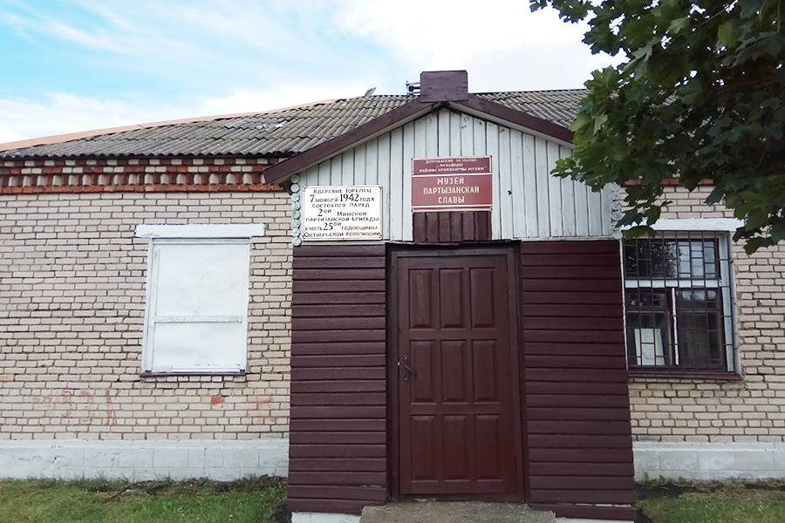

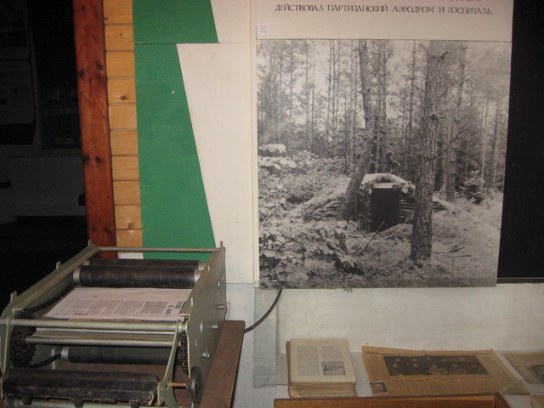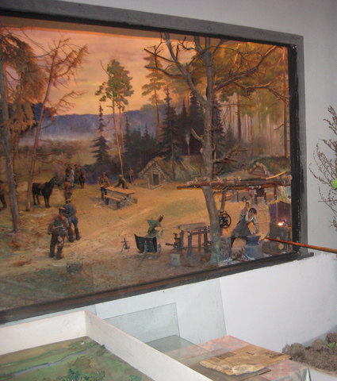
Будем рады сотрудничеству!

Humanitarian project of the state institution
«Рukhovichsky district local history Museum»
"To the places of partisan glory"
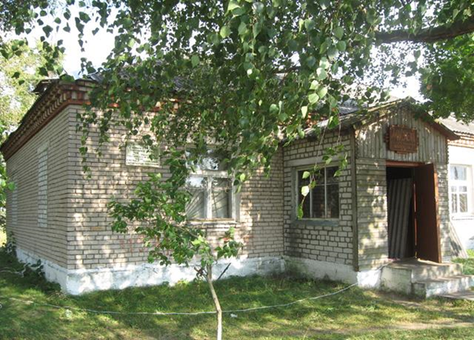
The purpose of the project: to create an exhibition dedicated to the partisans of different nationalities who fought with the fascist invaders in the Pukhovichi district during the Great Patriotic War.

1.Project name: "Modernization and repair of the former school building in the village of Gorelets.
2.Project implementation period: 24 months.
3.Applicant organization offering the project: State institution "Pukhovichi District Museum of Local Lore".
4.The aim of the project: is to create expositions dedicated to the partisans of different nationalities who fought with the fascist invaders during the Great Patriotic War in the Pukhovichi district.
5.Tasks planned to be carried out within the framework of the project:
- replacement of the roof covering,
- modernization of the exposition equipment,
- replacement of doorways,
- replacement of window blocks,
- installation of electric heaters,
- repair of electrical wiring,
- installation of lightning rods,
- repair of the facade of the building.
6. Target group: the population of the Pukhovichi district, the Republic of
Belarus and foreign countries.

7 Brief description of the project activities: major renovation of the building
with elements of modernization of the halls.

8.The total amount of funding (in USA dollars): 11 750
Source of funding | Amount of funding (in USА dollars)
Donor funds | 10 250
Co-financing | 1 500

9 Project implementation location (region/district, city): Minsk region, Pukhovichi district, Blon village.

10.Contact person: Bubenko Anzhelika Stepanovna, 8(01713)34143, puhmuseum@pukhovichi.gov.by

We will be glad to cooperate!

